招 标 文 件
（全院门帘） 编号：20180511-3

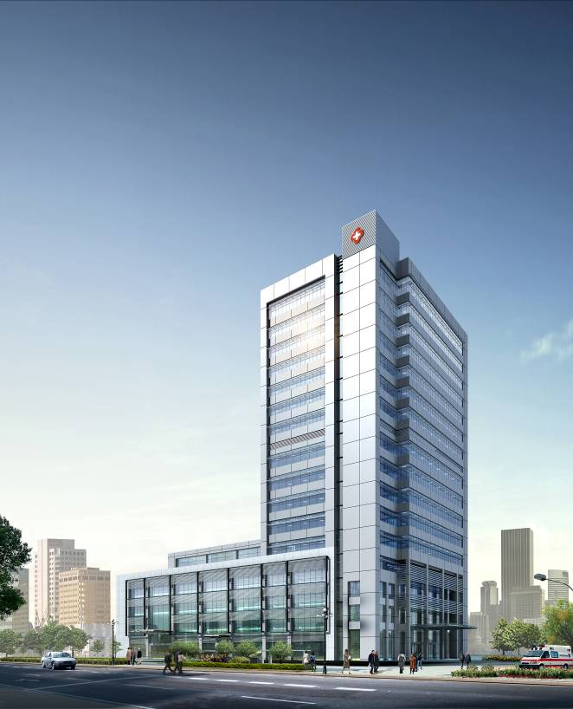

江苏省中西医结合医院

二O一八年五月十六日

一、 招标主要内容：
序号 | 类别 | 具体内容
1 | 项目名称 | 江苏省中西医结合医院门帘、纱窗
2 | 招标人 | 江苏省中西医结合医院  联系人：戴先生 电话（传真）：85630172
3 | 生产安装周期 | 签定合同后10天（包括节假日）
4 | 质保期 | 交付使用后至少1年
5 | 技术答疑 | 联系人：赵先生 电话：85630172
6 | 公司资质 | 提供公司相关资质材料一份，交至江苏省中西医结合医院总务科,审查合格后方可领标书。
7 | 标书领取时间 | 2018年5月16日至2018年5月22日
8 | 标书领取方式 | 院内网站招标公示
二、投标人资质要求：
1、投标人具有有效期内的法人营业执照，并具有履行合同能力的单位。
2、投标人注册资金必须达100万人民币（含100万）。
3、本次采购不接受联合体投标。
三、投标人须知：
1、投标文件必须提交正本文件一份，副本文件四份，投标文件应进行密封并加盖骑缝章（单位公章）。
包括以下材料：
①投标商报价单。报价须标明本次拟提供的产品名称、生产厂家（或品牌）、规格型号、单位等详细技术参数。
②资格证明文件：营业执照、组织机构代码证、税务登记证、法人委托书、业务员身份证复印件、近两年以来成功案例（提供合同复印件）等内容的文件复印件等。
③服务承诺：准确阐述投标人对本次投标活动质量保证措施、售后服务承诺及生产安装周期等。
④其它相关材料等。
（以上材料复印件应加盖投标单位公章）
2、投标人应自行承担参加投标的相关费用，不论投标结果如何，院方不承担投标相关费用。
3、报价单位中的各项内容的报价必须计算正确。若投标单位未考虑周全或对投标书的误解而造成漏项等少计费用将视为已包括在其他项中计取，而不再增加。供货时如与实际不符或增加内容，以招标方变更盖章为准。若投标单位有恶意低价投标者，经评标专家认定，将被取消本次招标的评标。
四、招标目录：
江苏省中西医结合医院门帘、纱窗
五、付款方式：江苏省中西医结合医院门帘、纱窗每月拨付一次。投标方以转账方式向中标方结算，中标方提供正式发票。
六、评标方法:
本项目采用综合打分法，总分为100分，按评审后得分由高到低顺序排列，得分相同的，按投标报价由低到高顺序排列，得分且投标报价相同的，按技术指标优劣顺序排列，由评标委员会确定一名中标候选人，第一中标候选人不能履行合同时，依次为第二、三名中标候选人履行合同。具体打分方法如下：
（一）价格分（30分）。满足招标文件要求且投标价格最低的投标报价为评标基准价，其价格分为满分。其他投标人的价格分统一按照下列公式计算：
价格分＝（评标基准价/投标报价）×30，小数点保留1位。
（二）技术方案40分。
（三）项目管理和售后服务（20分）。
（四）投标人综合实力、成功案例等（10分）
七、合同签订：
1、评标结束后，由招标方在单位网站对中标单位进行公示，公示结束无异议后签订供货合同。
2、招标单位有合同变更数量的权力。
3、中标单位应在招标方约定的时间内到招标单位签订经济合同，否则按自行放弃中标资格。
4、签订合同后，中标人不得将货物及其他相关服务进行转包。未经采购人同意，中标人也不得采用分包的形式履行合同，否则采购人有权终止合同。转包或分包造成采购人损失的，中标人应承担相应赔偿责任。
八、验收标准：
按照国家有关规定及招标书内容、技术要求进行验收。
九、售后服务：
产品免费保修期最短壹年，免费保修期内非用户单位人为原因而出现的质量问题，需在一个工作日内到现场。
十、其他事项：
1、其他优惠条件：自报。
2、未尽事项以及上述条款需修改，待中标后双方签订合同时协商解决。

门帘技术标
1、门帘安装施工方案及技术措施:
根据门开的方向，门帘安装在背面，根据门框的高度，宽度把门帘轨道离门框五至十公分的位置以达到美观牢、牢固、实用的效果。
2、质量保证措施
1、质量目标
一次验交合格率为100%，优良率为95%以上，高效可靠，减少维修，精心施工。
2、工程质量保证体系
为实现既定目标，更好地抓好施工质量，开展好创优活动，本工程建立以项目经理为核心的质量保证体系，对工程施工实行全过程控制。
3、工程质量保证措施
（1）施工前必须做好以下工作：
a、认真搞好医院出入口的定测、复测、安装方案调查工作。根据设计总体要求，听取设计和监理部门的意见，复测过程中对原定测出现的问题，应汇总报告设计部门，设计部门同意变更后方可按变更设计施工。安装方案调查是制定施工生产计划，制定施工安全措施，物资材料准备的关键，必须认真对待，为安排施工和制定安全措施打下良好基础。
b、根据施工范围和规划，制定施工组织安排，对施工驻地、料库、人员、车辆、施工区段划分、工期要求，做出统筹安排。
c、根据施工调查情况，结合医院出入口施工特点、施工项目、施工环境，制定切实可行的安全措施。
d、认真做好物资、机具、工具、材料、生活设施的准备工作。对施工使用的机具、车辆、工具进行认真的安全检查（包括劳动保护用品）确保使用中的良好状态。
e、认真审查设计文件、施工图纸，对发现的问题及时报告有关部门，确保施工人员了解技术要求、工艺标准、技术标准，验收标准。
（2）室内安装
a、开工前要认真做好各项施工准确工作，包括人员、材料、设备、工具施工计划安排，并进行施工前的技术交底，施工质量教育，安全注意事项交底等。
b、施工前认真审查出入口大门现场情况，发现与图纸不符，应立即向有关部门反映。
c、安装人员必须挂牌施工，指定施工负责人，技术负责人，标以开工日期，计划完成日期。
d、施工必须保持清洁卫生环境，配备必要的作业服装、鞋帽，并由专人进行清扫和看管。
e、严格按设计文件、施工图纸、技术规范、要求施工。
F、室内施工作业要严格执行安全规范的各顶规定，对使用的工具、器材、电动工具进行严格检查，不合格不准使用，临时用电源，必须符合安全规定，施工作业完毕，应立即拉下电源开关，拆除临时线路。吃饭、休息，要关闭门窗，做好防盗工作。
g、物种设备、工具、材料堆码整齐，美观，防止丢失，并要求做好设备的开箱检查工作，发现问题立即向上级反映。
h、登高作业时使用电锤打眼，使用台钻、电钻要安规定穿戴防护用品，确保使用中的安全。
- 成品保护措施：
1、平时使用时由保洁部经常打理（表面擦洗）
2、在收藏前进行一次表面处理。
3、工期及工期保证措施
- 安全施工及环境保护措施
5、安全工作目标
实现无损坏既有管线设施无影响行车安全目标；
实现无人身伤亡事故目标；
实现无质量事故目标；
实现无车辆交通事故目标；
实现施工安全、优质、快捷目标，创建文明工地目标。

- 保修期内服务措施
在保修期内，如果产品出现质量或者安装问题，投标方在12小时内到达现场，24小时门解决问题，若因人为损坏造成产品不可逆的无法使用，投标方将在现场提出处理方案，方案认可后，24小时内予以解决。

门 帘 报 价 单
磁性PVC门帘 透明PVC水晶版、无石蜡
厚度3.0mm 元/平方
厚度2.5mm 元/平方
厚度 2.0mm 元/平方
底部加重片规格：40mm*15mm 热合成型 元/片
螺丝轨道材质：铝合金 厚度3mm 元/米
棉门帘
牛津布棉门帘 规格70mm 元/平方
普通PU 棉门帘 元/平方
高档PU棉门帘 元/平方
窗户40*60 元/个
支架 元/米
保护罩 元/米
安装费 元/门

纱窗报价单
 |  |  | 材料：白色铝合金41型材
门号 | 规格 | 单位 | 单价
 | 1133*660 | 个
 | 1600*780 | 个
 | 1133*420 | 个
 | 1175*800 | 个
 | 1133*660 | 个
 | 1133*420 | 个
合计
磨砂贴 | 数量 |  | 单价
1133*420 | 片
1600*780 | 片
1600*500 | 片
1100*660 | 片
1000*500 | 片

